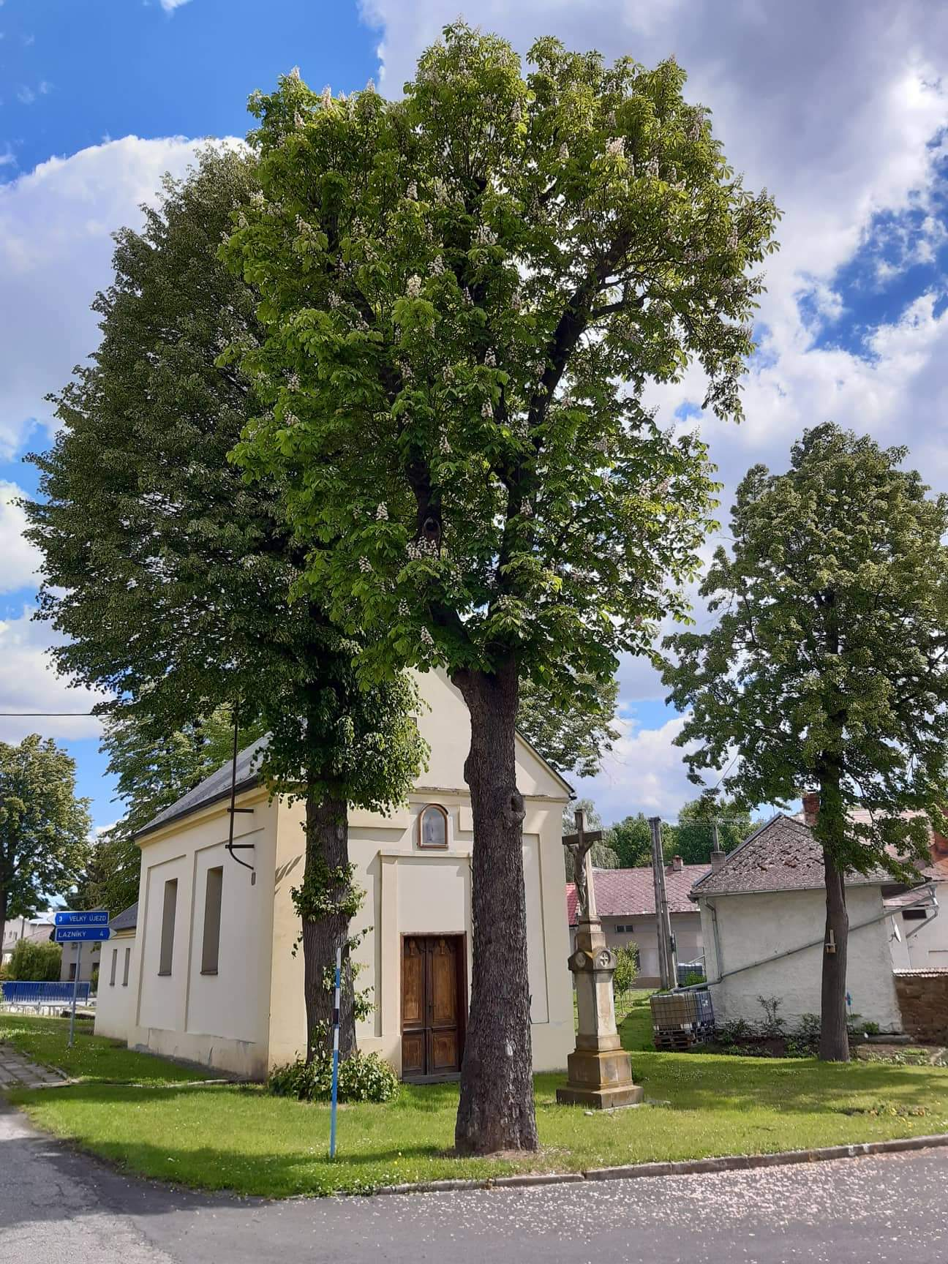
Mše svatá
v kapli svatého
Antonína Paduánského
13. června 2020
v 14:00h

